 | Angry Birds
Programma makers: | - Rik  - Geert
Begeleiders¹: | - Rik  - Geert

Activiteitengebieden:
Tech-  nieken | Sport en Spel

Tijdsplanning:  - 10:00uur leiding katapult maken  - 14:00uur openen  - 14:10uur uitleg voor eerstejaars / beginnen pionieren  - 15:30uur ranja  - 15:45uur schieten met katapulten  - 16:30uur opruimen  - 17:00uur afsluiten | Materiaal  Item Waar?  EHBO Kast  Piopalen Palenhok  Touw Berging  Fietsbanden (elastieken) Zeecontainer?  Meubilair Lokaal  Grote satéprikkers Zolder
Nog te doen / Regelen  - Instructie maken voor de eerstejaars | Begroting:  Item Geschatte kosten (vermeld pp of tot)
Programma uitwerking :

We gaan katapulten bouwen waarmee we objecten uit stellingen gaan schieten. De verkenners bouwen in teams een katapult na die de leiding heeft gebouwd. Bij het begin kunnen de teams taken verdelen door zowel aan de stelling als aan de katapult te bouwen. Bij het schieten moet de katapult op zijn plaats worden gehouden en moet hij gericht worden. Door deze moeilijkheden kost het aardig wat tijd om te schieten. Als er tijd over is kunnen we scores bijhouden en de afstanden vergroten bijvoorbeeld.

Het model voor de katapult is weergegeven op de volgende bladzijde.
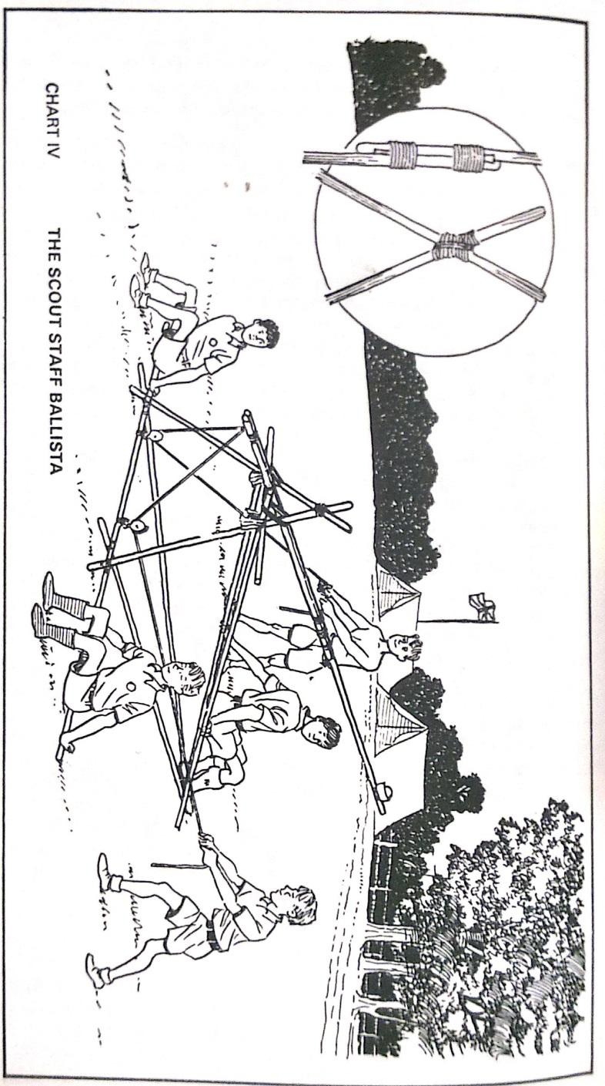

Items weghalen die niet van toepassing zijn
Vul deze in wanneer er dingen aangeschaft moeten worden
Vul hier de speluitleg in, vergeet ook niet bijlagen mee te mailen met je programma!

